深 圳 大 学 实 验 报 告

课程名称： 操作系统

实验项目名称： 内存分配与回收

学院： 计算机与软件学院

专业： 软件工程

指导教师： 张 滇

报告人：郑彦薇 学号：2020151022班级： 软件工程01班

实验时间： 2023 年 05 月 11、18、25 日

实验报告提交时间： 2023/5/25

教务处制
一、实验目的与要求：
1. 加深对内存分配与使用操作的直观认识；
2. 掌握Linux操作系统的内存分配与使用的编程接口；
3. 了解Linux操作系统中进程的逻辑编程地址和物理地址间的映射。

二、方法、步骤：
1. 实验相关知识内容：
1.1. 内存分配、释放方法：
程序通过C库里的函数malloc函数进行动态分配内存。在malloc申请内存时，会有两种方式向操作系统申请堆内存：①当用户分配的内存小于128KB时，通过brk()系统调用从堆分配内存；②当用户分配的内存大于128KB时，通过mmap()系统调用在文件映射区域分配内存。
通过malloc()函数分配完动态内存并在程序使用完这些内存后，要使用free()函数释放掉该块内存空间，以免造成内存泄露等问题。free函数的参数对应要被释放的内存区块。
1.2. 逻辑编程地址、物理地址以及两者之间的映射：
Linux操作系统中，逻辑地址空间是进程可见的地址空间，物理地址空间是实际的内存地址空间。进程的逻辑地址空间中的地址是虚拟地址，需要通过映射才能转换为物理地址。
两者之间的映射过程：linux操作系统中进程的逻辑编程地址和物理地址间的映射是通过虚拟内存管理模块实现的。虚拟内存股那里模块将进程的虚拟地址空间划分成多个页，并将每个页映射到物理内存中的一个页框，然后维护一个页表，用于记录每个页的映射关系。当进程访问一个虚拟地址时，虚拟内存管理模块会将该地址转换为页号和页内偏移量。然后虚拟内存管理模块查找页表，找到该页对应的物理页框的地址，再将页内偏移量添加到物理页框的地址中，得到实际的物理地址。

- 程序设计思路在下一部分结合代码进行说明。

三．实验过程及内容：
- 借助google工具查找资料，学习Linux proc文件系统中关于内存影射的部分内容（了解/proc/pid/目录下的maps、status、smap等几个文件内部信息的解读）
  - 进入proc目录：
通过cd命令进入proc目录，然后使用ps命令查看当前正在运行进程的pid，这里我选择2339目录对其中的文件内部信息进行查看：
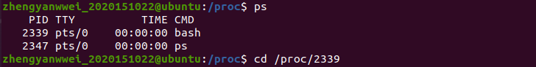
  - Maps信息解读：
输入cat maps，可以得到如下图所示结果：
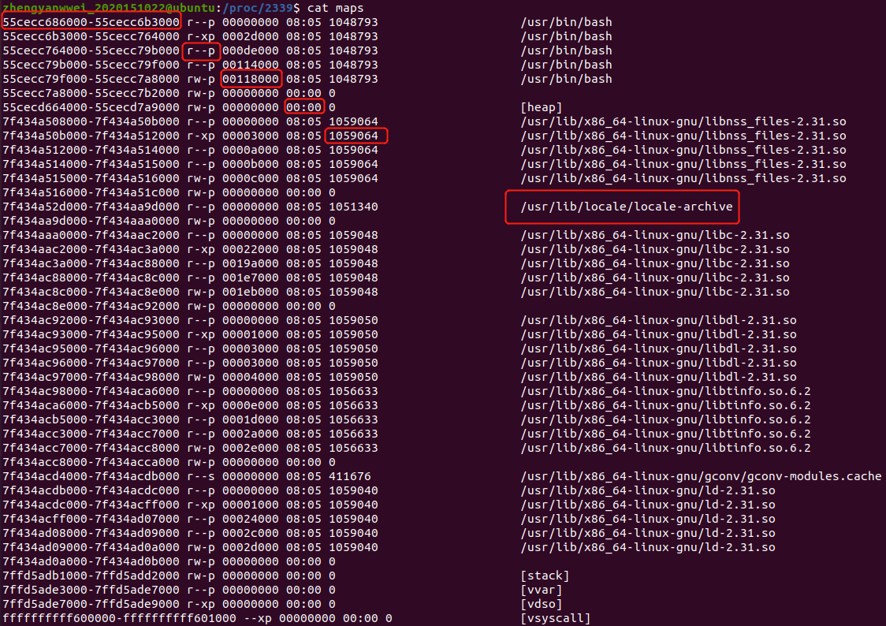
对上述结果中相关信息进行解读：
/proc/pid/maps文件可以用来查看进程的内存映射信息。该文件包含了进程的虚拟内存空间的映射关系，包括了每个虚拟内存区域的起始地址、结束地址、权限、偏移量、映射设备等信息。
在上图中，每一行都有6列信息。第一列为内存段的虚拟地址，包括起始地址和结束地址，以十六进制表示。第二列为虚拟内存区域的执行权限信息，其中r表示读，w表示写，x表示可执行；p表示私有，s表示共享。第三列表示虚拟内存区域在映射文件中的偏移量，如果不是文件映射则为0。第四列映射文件中的主设备号和次设备号。第五列表示如果该虚拟内存区域是文件映射，则为其所在文件的节点号。第六列表示如果该虚拟内存区域是文件映射，则为其所在文件的路径名。

  - Status信息解读：
输入cat status，可以得到如下图所示结果：
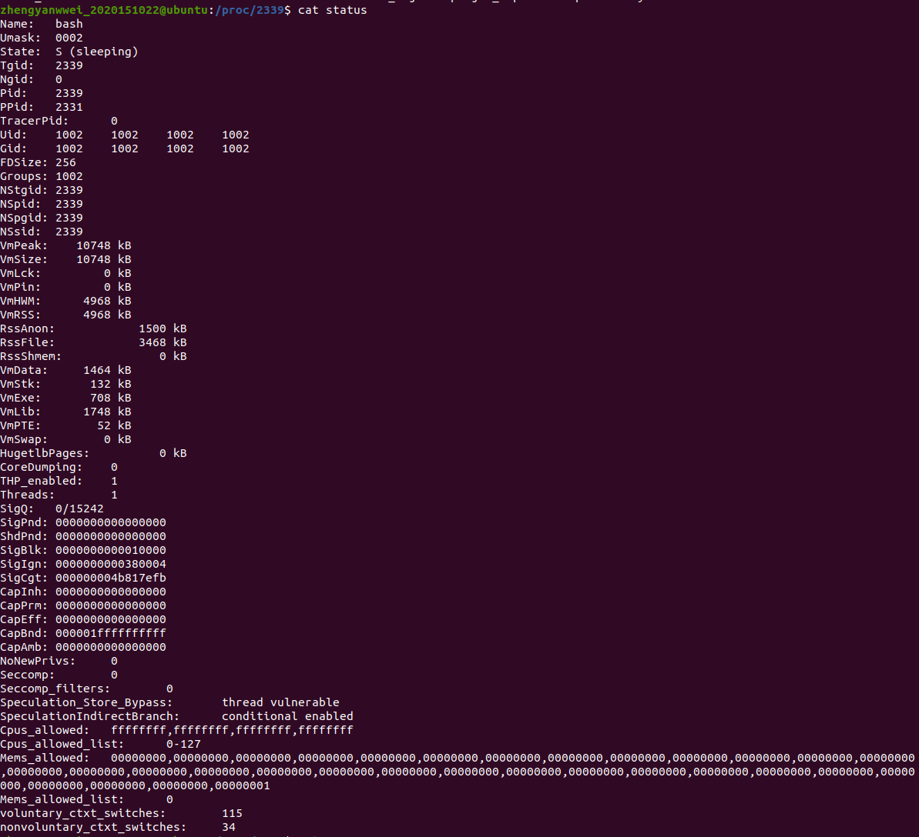
对上述结果中相关信息进行解读：
/proc/pid/status文件可以用来查看进程的状态信息。该文件包含了进程的各种状态信息，包括进程的名称、状态、优先级、进程组、线程数和内存使用情况等。下面列出上图中常见信息的含义：
Name：当前正在执行的进程的名称。
State：进程的状态。R表示运行，S表示睡眠，D表示不可中断睡眠，Z表示僵尸进程。
Tgid：线程组ID，即进程ID。
Pid：进程ID。
PPid：父进程ID。
TracerPid：跟踪进程ID。
Uid：进程的用户ID。
Gid：进程的组ID。
FDSize：进程打开的文件描述符数量。
Threads：进程中线程的数量。
VmSize：进程虚拟内存大小（在下面的实验中会用到该数据对程序执行过程进行分析）。
VmRSS：进程驻留内存大小。
VmData：进程数据段大小。
VmStk：进程栈大小。
VmExe：进程代码段大小。

  - Smap信息解读：
输入cat smaps，可以得到如下图所示结果：
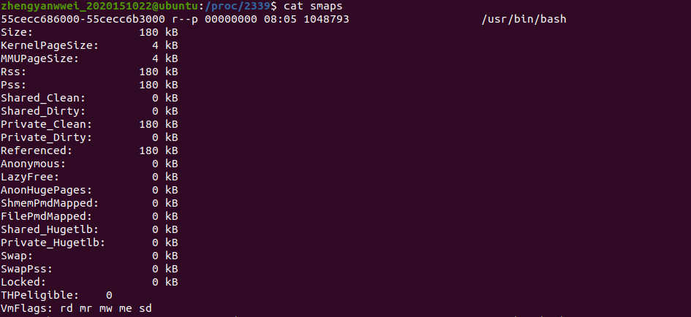
对上述结果中相关信息进行解读：
/proc/pid/smaps文件可以用来查看进程的详细内存映射信息。该文件包含了进程的每个虚拟内存区域的详细信息，包括该内存区域的大小、起始地址、权限、映射文件、所在的物理内存页等信息。下面列出文件中主要信息的含义：
第一行列出虚拟内存区域的起始地址和结束地址、该虚拟内存区域的权限信息、偏移量、映射文件的设备号和节点号。
Size：内存区域的大小。
Rss：该内存区域占用的物理内存大小，包括共享和私有的部分。
Pss：该内存区域占用的物理内存大小，按比例分配共享部分。
Shared_Clean：该内存区域被共享的干净页的大小。
Shared_Dirty：该内存区域被共享的脏页的大小。
Private_Clean：该内存区域私有的干净页的大小。
Private_Dirty：该内存区域私有的脏页的大小。
Referenced：该内存区域被引用的页的大小。
AnonHuePages：该内存区域使用的巨大页面的大小。
Swap：该内存区域被交换出的大小。

- 编写程序，连续申请分配六个128MB空间（记为1~6号），然后释放第2、3、5号的128MB空间。然后再分配1024MB，记录该进程的虚存空间变化（/proc/pid/maps），每次操作前后检查/proc/pid/status文件中关于内存的情况，简要说明虚拟内存变化情况。推测此时再分配64M内存将出现在什么位置，实测后是否和你的预测一致？解释说明用户进程空间分配属于课本中的离散还是连续分配算法？首次适应还是最佳适应算法？用户空间存在碎片问题吗？
（1）思路：
①根据题目要求，编写的程序按顺序执行每一个步骤。
②在进行空间的连续分配时，可以使用malloc方法指定分配空间大小，并对所分配的内存地址进行展示。
③编写一个Pause方法，要求用户输入任意字符串，每次操作完成后调用一次该方法，只有在用户输入字符串后才会执行下一操作，从而实现“每次操作前后都能对信息进行查看”的要求。
- 编写程序并给出每一部分解释如下：
Malloc方法，分配指定大小的内存空间并输出所分配到的内存地址。
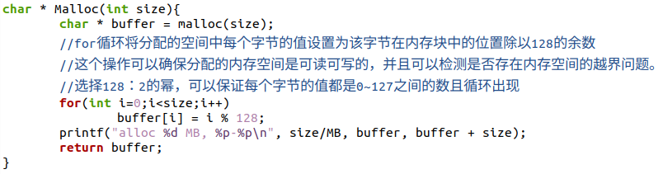
Pause方法，要求用户输入任意字符串。主函数执行每一步操作前调用该方法，实现程序的“中断”以对内存信息变化进行查看。
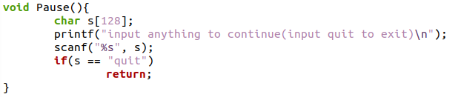
主函数中，首先分配6个128MB的空间。
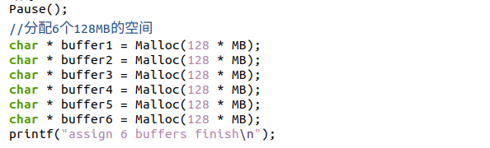
释放第2、3、5号的128MB空间。
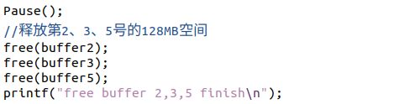
再分配1024MB空间和64MB空间。
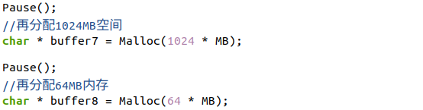
最后在程序结束前释放未释放的，防止内存泄露。
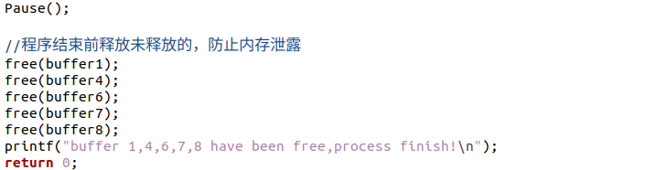
（3）编译并运行程序，打开一个新的terminal窗口，使用ps命令查看当前正在运行的程序assign的pid值，进入相应目录。
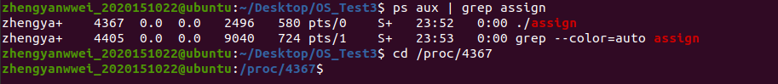
（4）在分配6个128MB空间之前，查看maps，status的情况：
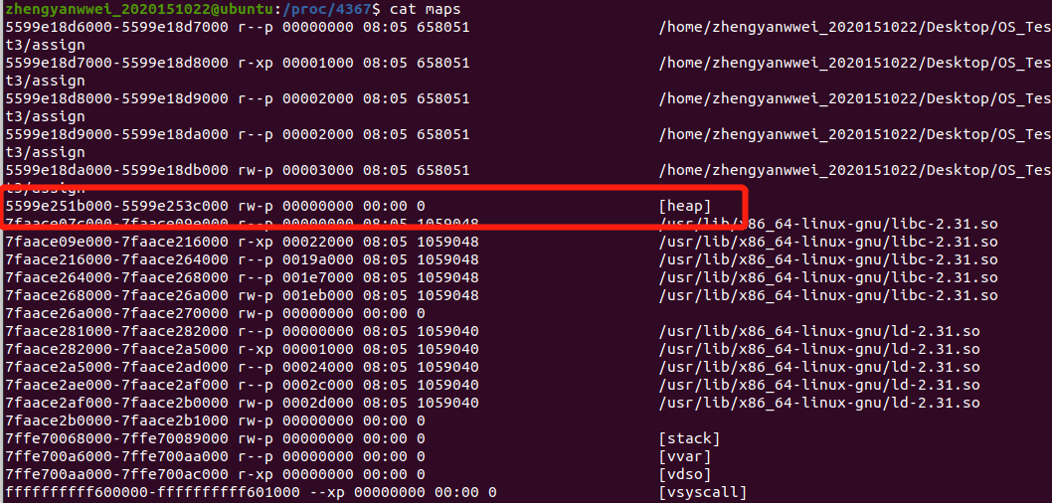
Maps信息显示，heap区从5599e251b000-5599e253c000。
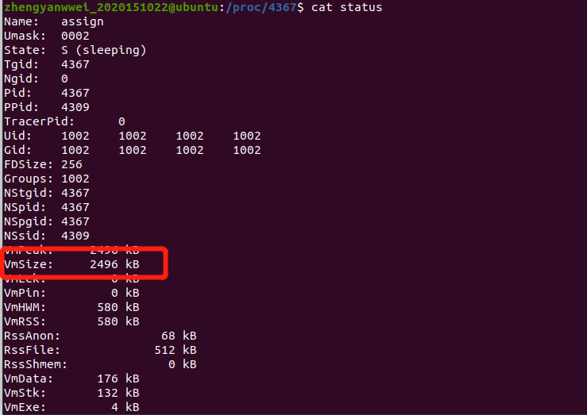
Status信息表明虚拟内存的大小为2496kb。
（5）输入任意字符，进行6个空间的创建，可以看到6个空间的内存地址连续，头尾相差0x1000即4096字节。
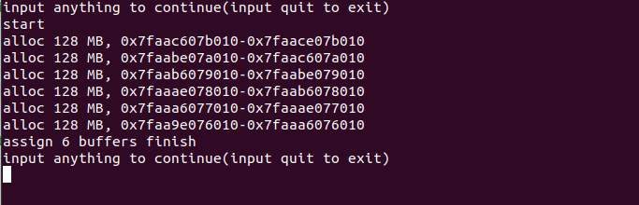
然后查看maps信息，可以看到此时多了一块7faa9e076000-7faace07c000的内存，大小为805330944B=786456KB=768MB=6*128MB，刚好是6个128MB的连续内存。
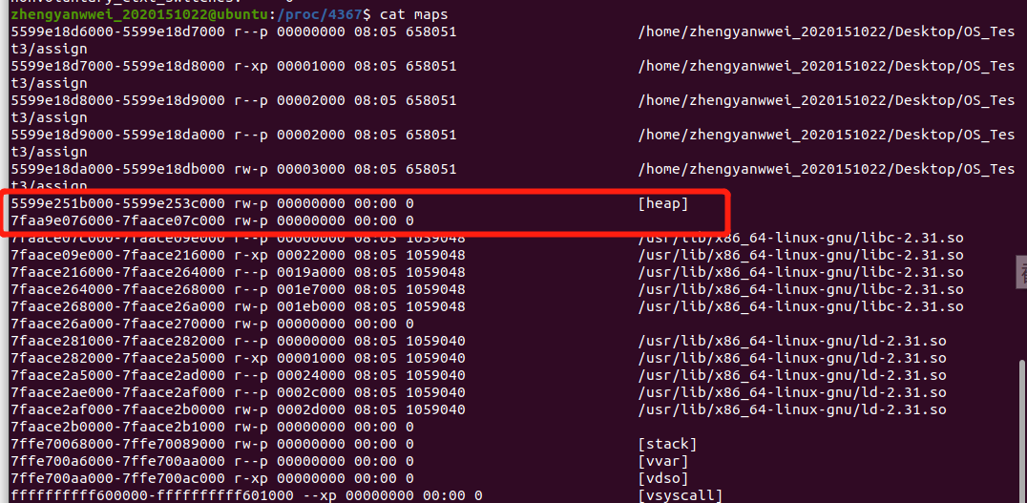
查看status信息，可以看到虚拟内存大小变为788952KB（即为初始值2496KB加上分配的内存大小786456KB）：
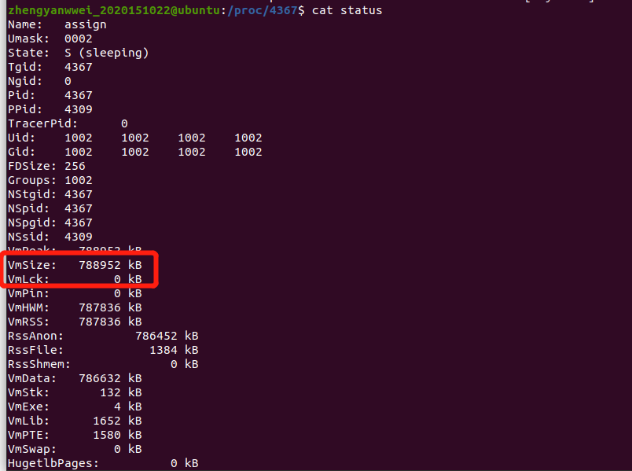
- 输入任意字符，释放2、3、5号缓冲区
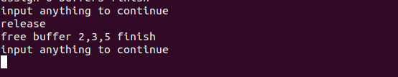
重新查看status信息，可以看到此时虚拟内存大小为395724KB，减少了393228KB=384MB=3*128MB，刚好是释放的3块内存的大小。
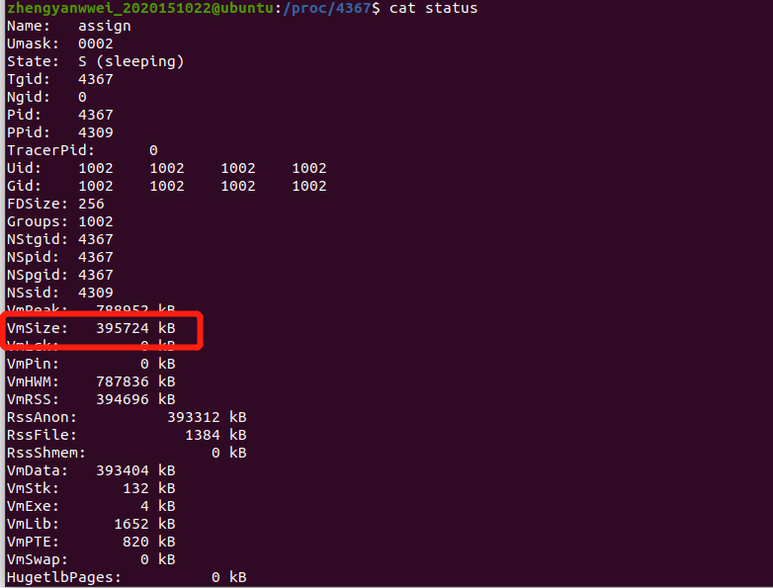
然后查看maps信息，可以看到heap已经拆分为3块不连续的地址。
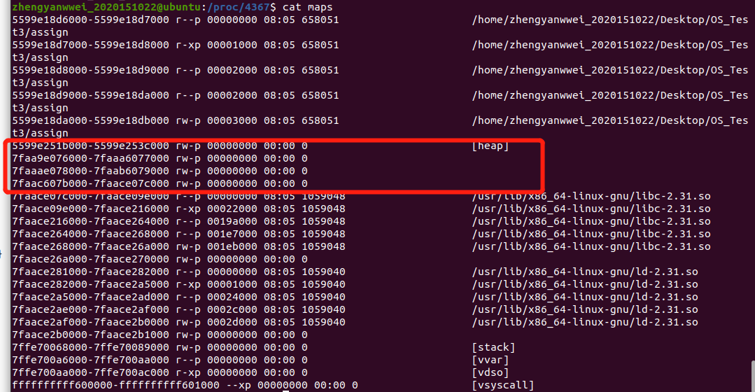
对未被释放的内存区和上图中的地址对应如下：
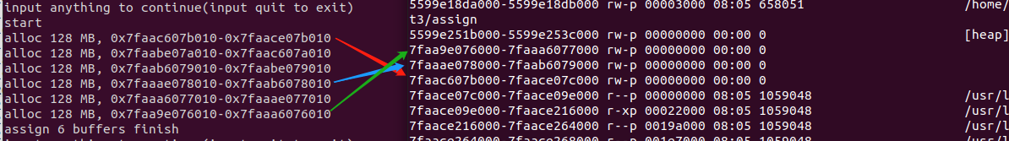
- 输入任意字符，再分配1024MB的空间，这段空间的地址是0x7faa5e075010-0x7faa8e075010。
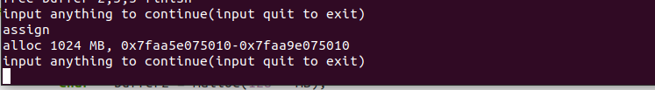
查看maps信息，可以看到内存地址在原来6号内存空间的基础上向后进行拓展
- 输入任意字符再分配64MB的内存，通过输出可以知道这段空间的地址为0x7faac207a010-0x7faac607a010。
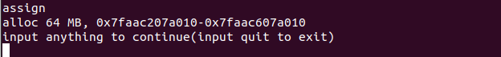
查看maps信息，可以发现新内存跟在第一块128MB的内存后面，相当于占用之前被释放的第二块128MB的内存
观察程序的输出，也可以发现新分配的64MB的内存的为地址，就是一开始分配的第二块内存的尾地址。
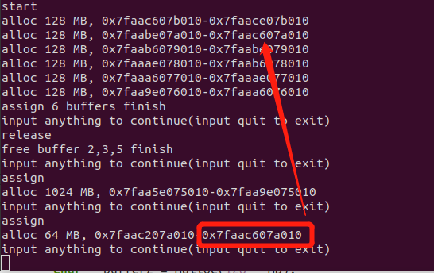
- 修改程序验证算法是首次适应还是最佳适应：
首次适应：每次都从低地址开始查找，找到第一个能满足大小的空闲分区。实现方法是空闲分区以地址递增的次序排列。每次分配内存时顺序查找空闲分区链（或空闲分区表），找到大小能满足要求的第一个空闲分区。
最佳适应：由于动态分区分配是一种连续分配方式，为各进程分配的空间必须是连续的一整片区域，因此为了保证当“大进程”到来时能有连续的大片空间，可以尽可能多地留下大片的空闲区，即优先使用更小的空闲区。实现方法是空闲分区按容量递增次序链接。每次分配内存时顺序查找空闲分区链（或空闲分区表），找到大小能满足要求的第一个空闲分区。
根据上述第7步中，对64MB空间分配结果的特点，可以修改程序代码，比如将第二个分区大小修改为200MB，第四个分区大小修改为100MB，然后释放这两块空间，再次执行64MB内存空间的分配，通过maps信息观察分配的内存地址占用的是被释放的哪一块空间。
修改程序如下：
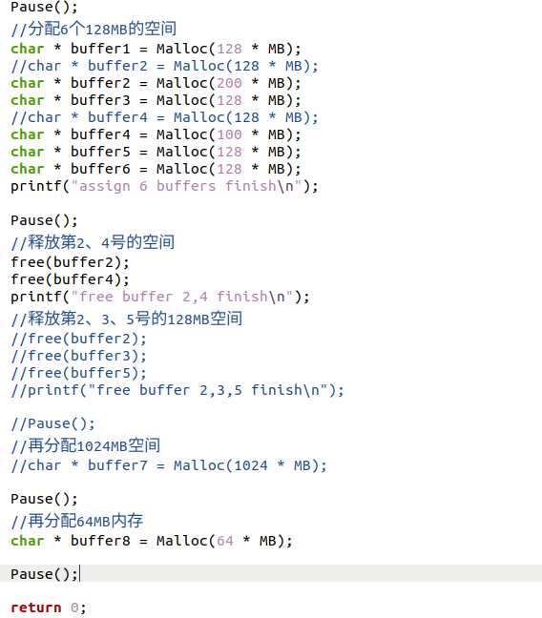
编译并执行代码，然后对第2、4块分区进行释放，查看maps信息查看内存对应关系
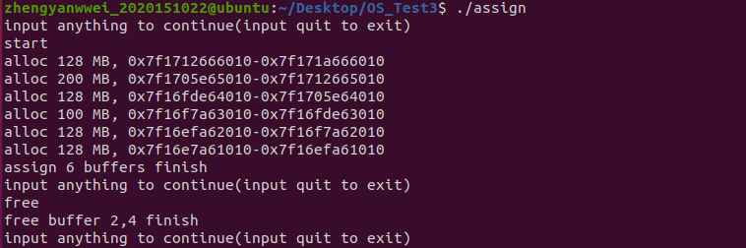
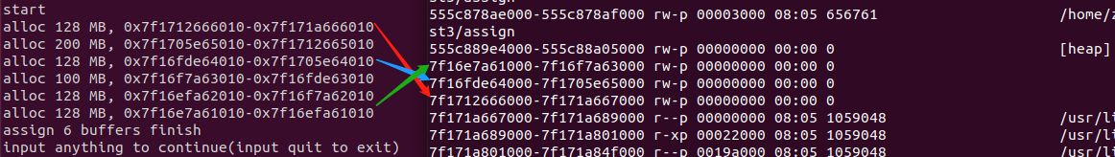
分配64MB内存区，观察内存地址
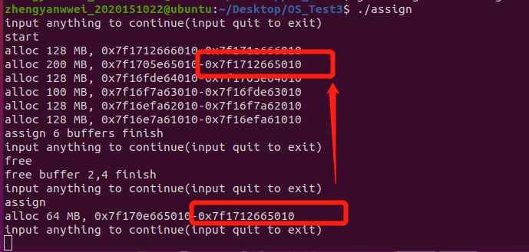
通过上述结果可以发现64MB内存占用的是200MB的空间，因此可以说明使用的是首次适应算法。
- 解释说明用户进程空间分配属于课本中的离散还是连续分配算法
连续分配：每个进程分配一段地址空间连续的内存空间。
离散分配：允许将一个进程分散的分配到许多不相邻的分区中，程序全部装入内存。
在代码中，通过调用malloc函数为每个分配的内存块分配一段连续的内存空间，并返回分配的内存块首地址。在释放内存块时，free函数将内存块的首地址作为参数传递给free函数，释放该内存块所占用的连续内存空间，因此该程序使用的是连续分配算法。
- 程序用户空间存在碎片问题吗？
存在。当程序多次分配和释放内存块后，可能会出现内存空间的碎片化问题，即存在一些大小较小的、不连续的空间。例如程序中对2、3、5块内存块进行释放，这些空间中，第二块内存空间被后来分配的64MB占用，而其他空间未被使用，此时便出现了内存空间的碎片化问题。要避免这一问题，可以采用内存池技术或者动态内存管理算法。

- 设计一个程序测试出你的系统单个进程所能分配到的最大虚拟内存空间为多大？
- 思路：要看单个进程能分配到的最大虚拟内存空间，可以在程序中编写一个循环，不断申请内存，每次申请大小为1MB，直到申请失败为止。在申请过程中，输出当前所申请的内存大小和内存地址，申请失败则退出。最后通过申请的内存块数量和大小对系统单个进程所能分配的最大虚拟内存空间进行统计。
- 编写程序及解释如下：
同样使用上述Malloc方法对指定大小的内存空间进行分配并输出所分配的内存地址。
在主函数中，设置每次申请的空间大小为128MB，然后设置循环不断进行内存的分配，直到发生故障。
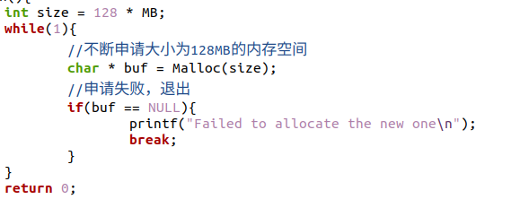
- 编译并执行程序，程序不断申请空间。当申请空间不足时，程序出错。
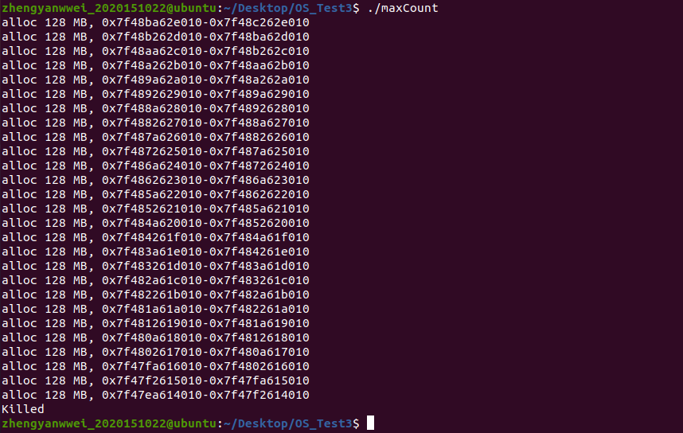
- 统计虚拟机出错前程序申请的内存空间大小
通过上图左侧的输出可以看到，在内存空间满之前，程序一共申请了27个大小为128MB的内存区，即系统单个进程所能分配到的最大虚拟内存空间为27*128MB=3456MB≈3.4GB。
（5）通过资料查询，可以直到linux单个进程能分配的最大虚拟内存受限于系统架构、进程标志、内存资源限制和物理内存等因素。

- 编写一个程序，分配256MB内存空间（或其他足够大的空间），检查分配前后/proc/pid/status文件中关于虚拟内存和物理内存的使用情况，然后每隔4KB间隔将相应地址进行读操作，再次检查/proc/pid/status文件中关于内存的情况，对比前后两次内存情况，说明所分配物理内存（物理内存块）的变化。然后重复上面操作，不过此时为写操作，再观察其变化
- 思路：
①在程序中分配256MB的内存空间。然后以这个大小为条件，设置循环从0开始，每次增加4KB的大小，在循环体中设置语句对所申请的内存空间进行读操作。然后再设置一个同样的循环，在循环体中执行写操作。
②为在观察读操作的变化后再执行写操作，可以使用上述Pause方法，在程序执行写操作的循环体之前调用该方法，实现程序的“中断”。
- 编写程序和解释如下：
分配256MB的空间
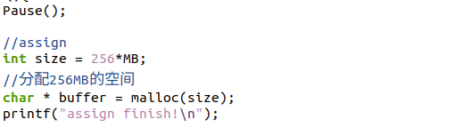
设置循环体执行读操作：
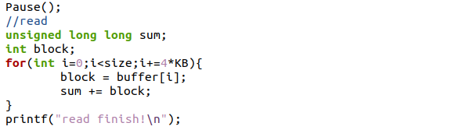
设置循环体执行写操作：
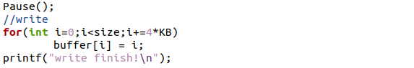
释放所申请的空间，防止内存泄露。
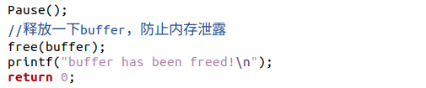
- 编译并执行程序，在另一个终端中查看进程号，进入相应目录
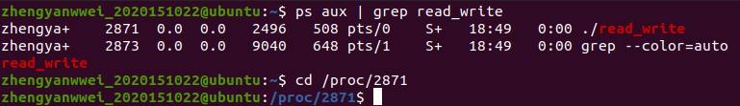
- 分配256MB空间前，查看进程内存信息。通过下图可以看到当前虚拟内存大小为2496KB，物理内存大小为508KB.
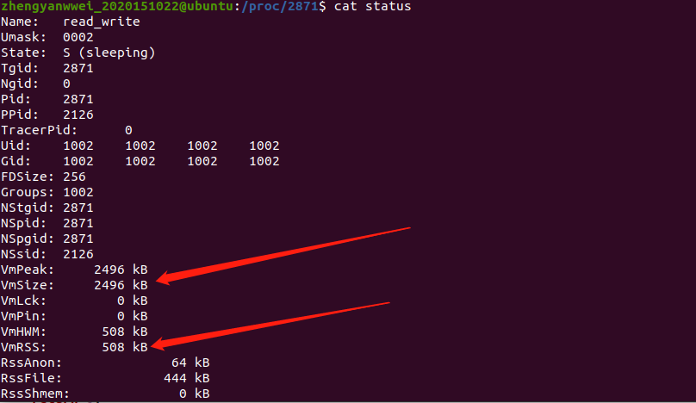
- 输入任意语句，开始分配空间
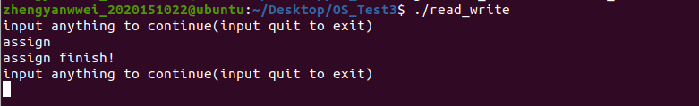
查看分配空间后的进程内存信息，可以看到虚拟内存大小：
264644KB=2496KB+262148KB=2496KB+256MB，刚好增加了256MB。
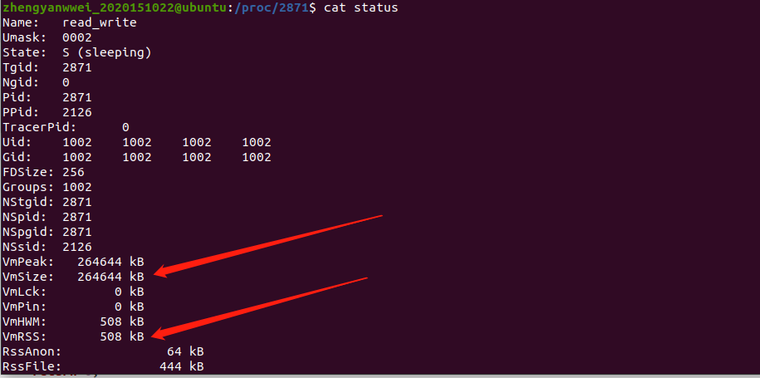
- 继续输入任意语句，开始执行读操作的循环体：
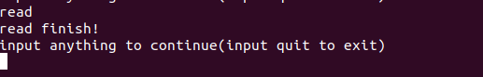
查看内存信息，可以看到虚拟内存的大小不发生改变，物理内存增加大约1MB.
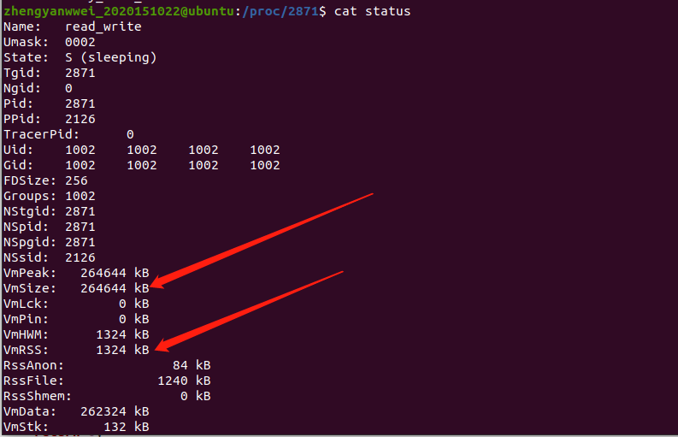
- 输入语句执行写操作的循环体
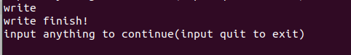
查看内存信息，可以看到物理内存的大小明显增加，相比于分配完成时的值，增加了256MB。
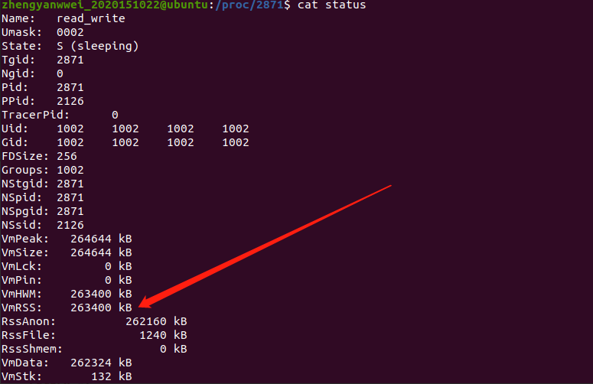
- 最后输入任意语句退出程序，对所申请空间进行释放。
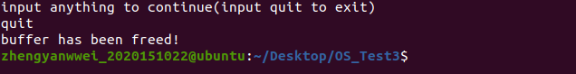

四、实验体会：
1. 通过本次实验，对如何在linux中编写程序实现指定大小的内存块进行分配和使用、进程结束前需要对所分配空间进行释放等有了一定的掌握。
2. 对于proc文件下的status、maps等文件有了一定的认识，了解了文件中几个重要的参数所表示的意义，并能够使用其所展示的信息对进程执行过程中出现的信息变化进行分析。

指导教师批阅意见：

成绩评定：

指导教师签字：

年 月 日

备注：

